Dimanche 04 OCTOBRE 2015.

Avec les quatre Paroisses du doyenné,
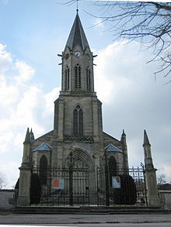
Messe de rentrée,
Dimanche des familles
et
Fête de Sainte Thérèse de Lisieux.

Rendez-vous à 10h en l’Église de Padoux.

La messe sera suivie d’un apéritif à la salle communale, et pour ceux qui le souhaitent, d’un « Pique-nique » tiré des sacs.
Les enfants porteront une fleur portant, sur chaque pétale, le nom des membres de leur famille.

